Информация об обеспечении доступа в здание образовательной организации
лиц с ограниченными возможностями здоровья
Конструктивные особенности здания МБОУ «Средняя общеобразовательная школа №67» не предусматривают наличие подъемников, других приспособлений, обеспечивающих доступ инвалидов и лиц с ограниченными возможностями здоровья (ОВЗ).
Тифлотехника, тактильные плитки, напольные метки, устройства для закрепления инвалидных колясок отсутствуют. Поручни внутри помещений, приспособления для туалета/душа специализированного назначения имеются.
При необходимости инвалиду или лицу с ОВЗ для обеспечения доступа в здание образовательной организации будет предоставлено сопровождающее лицо.
Наименование структурно-функциональной зоны | Фотографии | Выявленные нарушения | Работы по адаптации
- Вход в здание МБОУ СОШ №67 города Новокузнецка)
2.1 Лестница (наружная) | 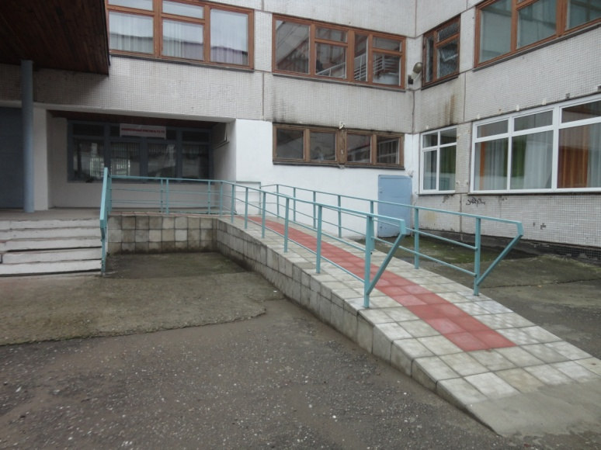 | нет | Нет
2.2 Пандус (наружный)

Наименование структурно-функциональной зоны | Фотографии | Выявленные нарушения | Работы по адаптации
- Путь движения внутри здания МБОУ СОШ №67 города Новокузнецка
3.1 Коридор (вестибюль, зона ожидания) | 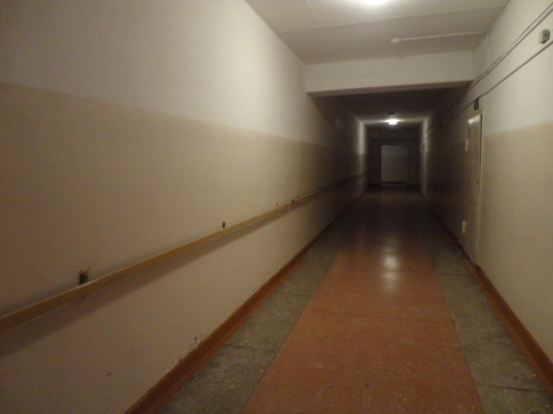 | нет | нет
2. Кабинет психомоторной коррекции
4.1 Кабинетная форма | 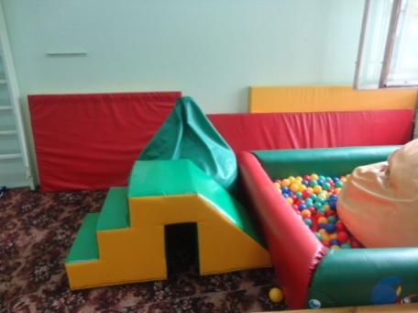 | нет | Ремонт кабинетов

Условия питания инвалидов и лиц с ограниченными возможностями здоровья:
Для обучающихся МБОУ «СОШ №67» предусматривается организация горячего питания по цикличному меню. Создание отдельного меню для инвалидов и лиц с ОВЗ не практикуется.
Пищеблок школы осуществляет производственную деятельность в полном объеме в течение 5 дней, льготное питание для учащихся из малообеспеченных, многодетных, опекаемых семей и в том числе инвалидов и лиц с ОВЗ.
В столовую возможен доступ лиц с нарушениями опорно-двигательного аппарата, так как столовая расположена на первом этаже, вход в школу имеет пандус. В коридоре при подходе в столовую имеются поручни. Перед обеденным залом столовой оборудована зона, где расположены умывальники с подачей воды, электросушилки, питьевой фонтанчик.
Условия охраны здоровья инвалидов и лиц с ограниченными возможностями здоровья:
Здание МБОУ «СОШ № 67» оснащено противопожарной сигнализацией, аварийным освещением, необходимыми табличками и указателями с обеспечением визуальной информации для обеспечения эвакуации, системой громкой связи «Соната».
Для оказания доврачебной помощи и проведения профилактических осмотров, профилактических мероприятий различной направленности, иммунизации, первичной диагностики заболеваний, оказания первой медицинской помощи в школе функционирует медицинский кабинет. Медицинский кабинет оснащен оборудованием, инвентарем и инструментарием в соответствии с СанПиН 2.1.3.2630-10. На основании заключенного договора на предоставление лечебно-профессиональной помощи (медицинских услуг) медицинское сопровождение учащихся школы осуществляет фельдшер.
Доступ к информационным системам и информационнo-коммуникационным сетям:
Условия доступа к информационным системам и информационно-коммуникационным сетям для инвалидов и лиц с ОВЗ представлены версией для слабовидящих при работе с официальным сайтом МБОУ «СОШ №67».
В школе имеются мультимедийные средства, оргтехника, компьютерная техника, видеотехника.
Предусмотрены специальные технические средства обучения коллективного и индивидуального пользования для инвалидов и лиц с ОВЗ не предусмотрены.
Во время проведения занятий, где обучаются инвалиды и обучающиеся с ОВЗ, применяются мультимедийные средства, оргтехника, компьютерная техника, видеотехника.

Электронные образовательные ресурсы, к которым обеспечивается доступ обучающихся, в том числе приспособленные для использования инвалидами и лицами с ОВЗ

